21 сентября 2019
Цены на сушеные морепродукты являются предметом подтверждения на момент размещения заказа.
Ниже выложен последний прайс-лист на сушеные морепродукты оптом из Китая.
№ | Название сушеной рыбы | Цена на сушеные морепродукты FOB, $ /тонна | Фотографии сушеных морепродуктов
R-1 | squid strip Полоски сушеного кальмара | 8500 | 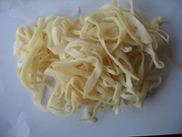
R-2 | squid shred /(short) Сушеный кальмар стружкой (короткой порезки) | 8500 | 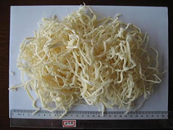  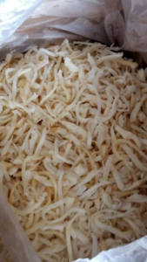
R-3 | peppered squid fillet Филе сушеного кальмара с перцем (короткой порезки) | нет на складе | 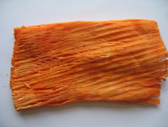
R-4 | blue whiting shred by machine skinless  Блю вайтинг / сушеный хек обработанный машинным способом без кожи | 5900 | 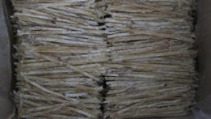  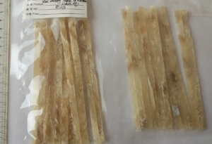
R-5 | blue whiting shred skin on by machine skin on / Блю вайтинг / сушеный хек обработанный машинным способом с кожей | 5600 | 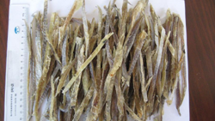  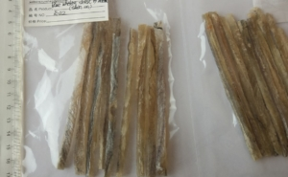
R-6 | peppered blue whiting piece Перченая рыба Блю вайтинг / сушеный хек кусочками | 5050 | 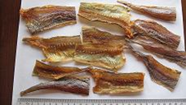
R29 | Dried peppered blue whiting  Сушеная рыба Блю вайтинг / сушеный хек | нет на складе | 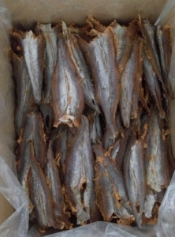
R-7 | the whole peppered blue whiting whole / Сушеная рыбка Блю вайтинг / сушеный хек перченый тушкой | нет на складе | 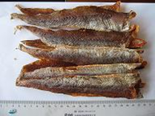
R-8 | the whole blue whiting Блю вайтинг / сушеный хек тушкой | нет на складе | 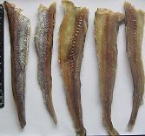
R-9 | bluw whiting piece skinless Блю вайтинг / сушеный хек кусочками без кожи | нет на складе | 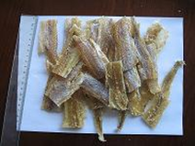
R-10 | peppered blue whiting shred by machine skinless Блю вайтинг / сушеный хек машинная разделка без кожи | нет на складе | 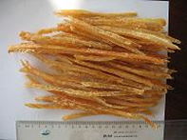
R-11 | smoked squid rings Копченые кольца кальмара | нет на складе | 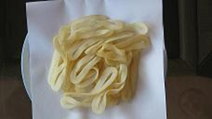
R-12 | blue whiting shred by hand Блю вайтинг / сушеный хек ручная разделка | нет на складе | 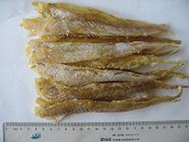
R-13 | snailfish shred  (original taste) Липаровые, (оригинальный вкус) | 5400 | 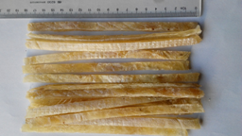
R-14 | snailfish shred (short) Липаровые, короткая порезка | 5400 | 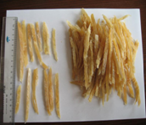
R-15 | snailfish piece Липаровые, кусочками | 5800 | 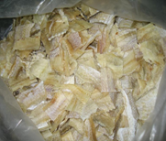
R-38 | peppered snailfish piece  Липаровые с перцем, кусочками | 5800 | 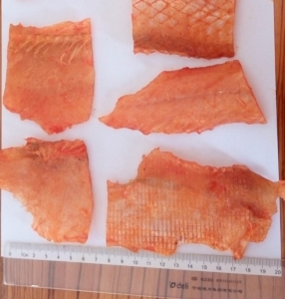
R-41(1)-(3) | peppered snailfish shred  Липаровые с перцем расщепленные | 5400 | 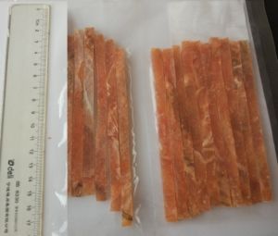
R-16 | dried eelfish Сушеный угорь | нет на складе | 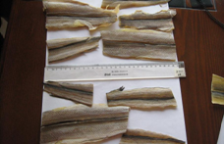
R-17 | small needle fish Сушеная рыба игла (малый размер) | нет на складе | 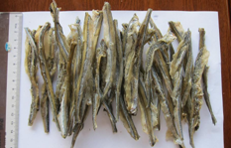
R-18 | squid wing stripe  Полоски сушеного кальмара из купола | нет на складе | 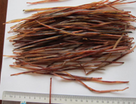
R-19 | squid tentacles pieces  Кусочки сушеного кальмара из щупалец | нет на складе | 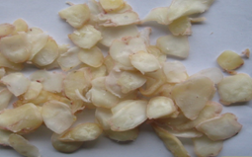
R-20 | squid shred by hand  Сушеный кальмар стружкой с ручной разделкой | нет на складе | 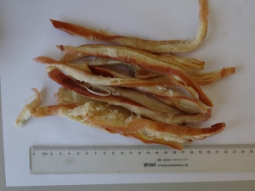
R-21 | yellow stripe trevally  Желтый полосатик | 7600 | 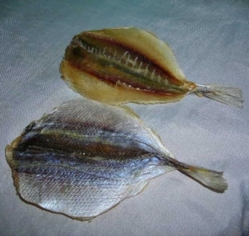
R-50 | flat fish  Камбала | нет на складе | 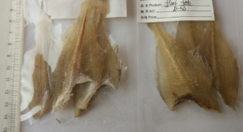

Перечень возможных позиций прайс листа зависит от имеющегося на производстве сырья, поэтому основная часть позиций идет с пометкой: «нет на складе». Вполне вероятно, что на момент запроса или заказа они появятся. Достаточно реально заказать сушеную рыбу и в более широком ассортименте, но вопрос требует уточнения. Вместе с тем, есть такие популярные снеки и сушеная рыба, которые можно купить практически круглый год: обычно это сушеный кальмар всевозможной разделки, порезки, сушеный хек, сушеный угорь и т.п.
Набор документов: для вышеприведенного ассортимента стоимость сушеных морепродуктов не включает стоимость специфических тестов, которые часто запрашивают компании, заинтересованные в поставках в страны Евросоюза или в страны, которые берут за основу набор требований Евросоюза. Если они необходимы, то цена вырастет на ~USD 80/тонна.
Для поставки сушеной рыбы в Россию, Украину, Казахстан, Беларусь и т.п. предоставляется
стандартный набор документов на сушеные морепродукты, достаточный для выполнения таможенной очистки.
Доставка: Если вы хотите купить сушеную рыбу оптом с доставкой, то для пересчета с условий FOB на условия поставки CIF цены изменятся в зависимости от морского контейнера.
Размер транспортной упаковки: 46*33*16 см. Он может отличаться для различных сушеных морепродуктов. Как правило, длина и ширина — стандартные, а вот высота может меняться.
Вес нетто транспортной упаковки: 10 кг в картонном ящике;
Вместимость:
- 23-24 тонны в 40-ка футовом рефрижераторном контейнере для упаковки сушеных морепродуктов навалом в 10 кг короба.
- 9-10 тонны в 20-ти футовом рефрижераторном контейнере для упаковки сушеной рыбы навалом в 10 кг короба.

